Лабораторная работа №6

Архитектура вычислительных систем

Басманова Дарья Кириллова

Содержание

# 1 Цель работы

Приобретение практических навыков по разработке небольших командных файлов. Освоение арифметических инструкций языка ассемблера NASM.

# 2 Выполнение лабораторной работы

Описываются проведённые действия, в качестве иллюстрации даётся ссылка на иллюстрацию (рис. 1)

1. Создадим каталог для программам лабораторной работы №6, и перейдем в него и создадим файл lab6-1.asm:

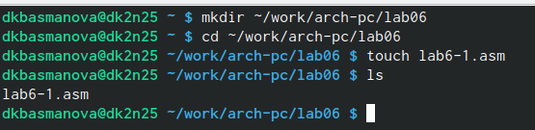

Рис. 1: 1

Описываются проведённые действия, в качестве иллюстрации даётся ссылка на иллюстрацию (рис. 2)

1. Рассмотрим примеры программ вывода символьных и численных значений. Программы будут выводить значения записанные в регистр eax. Введем в файл lab6-1.asm текст программы из листинга 7.1.

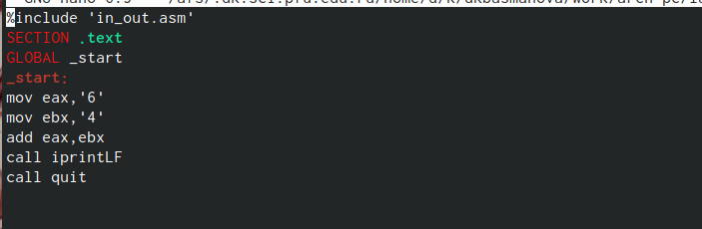

Рис. 2: 2

Описываются проведённые действия, в качестве иллюстрации даётся ссылка на иллюстрацию (рис. 3) 3) Создайте исполняемый файл и запустите его.

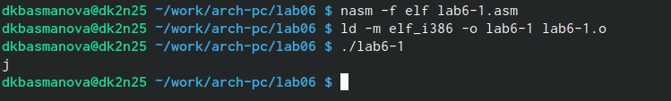

Рис. 3: 3

Описываются проведённые действия, в качестве иллюстрации даётся ссылка на иллюстрацию (рис. 4)

1. Далее изменим текст программы и вместо символов, запишем в реги- стры числа. Исправим текст программы (Листинг 1) следующим образом.

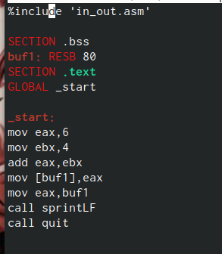

Рис. 4: 4

Описываются проведённые действия, в качестве иллюстрации даётся ссылка на иллюстрацию (рис. 5)

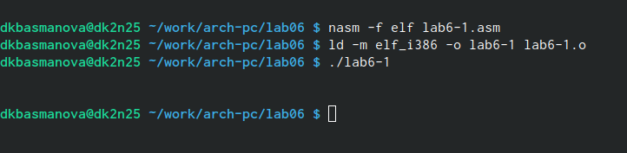

Рис. 5: 5

Описываются проведённые действия, в качестве иллюстрации даётся ссылка на иллюстрацию (рис. 6) 4) Создадим файл lab6-2.asm в каталоге ~/work/arch-pc/lab06 и введем в него текст программы из листинга 7.

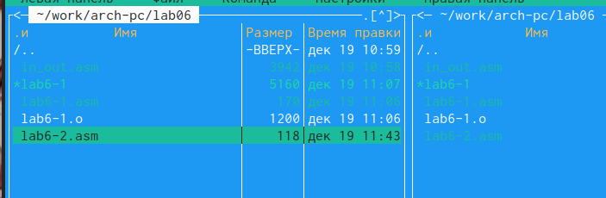

Рис. 6: 6

Описываются проведённые действия, в качестве иллюстрации даётся ссылка на иллюстрацию (рис. 7) 5) Создадим исполняемый файл и запустим его

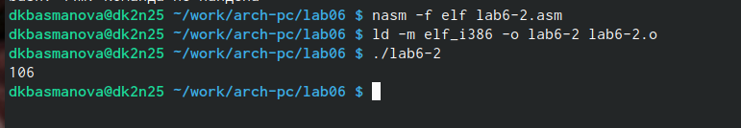

Рис. 7: 7

В результате работы программы мы получим число 106. В данном случае, как и в первом, команда add складывает коды символов ‘6’ и ‘4’ (54+52=106).

Описываются проведённые действия, в качестве иллюстрации даётся ссылка на иллюстрацию (рис. 8)

1. Аналогично предыдущему примеру изменим символы на числа. Заменим строки аналогично предыдущему.

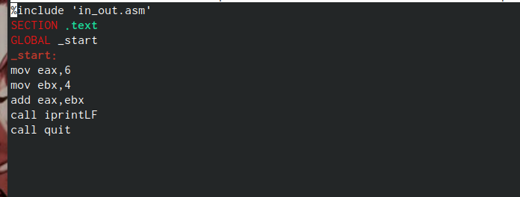

Рис. 8: 8

Описываются проведённые действия, в качестве иллюстрации даётся ссылка на иллюстрацию (рис. 9)

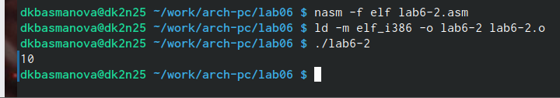

Рис. 9: 9

Описываются проведённые действия, в качестве иллюстрации даётся ссылка на иллюстрацию (рис. 10)

1. Заменим функцию iprintLF на iprint. Создадим исполняемый файл и запустим его. iprintLF и iprint выводят ответ на разных строчках.

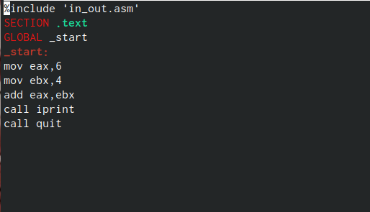

Рис. 10: 10

Описываются проведённые действия, в качестве иллюстрации даётся ссылка на иллюстрацию (рис. 11)

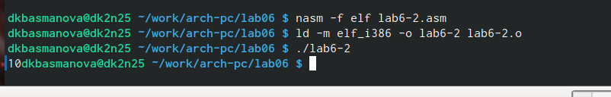

Рис. 11: 11

Описываются проведённые действия, в качестве иллюстрации даётся ссылка на иллюстрацию (рис. 12)

1. Создадим файл lab6-3.asm в каталоге ~/work/arch-pc/lab06:

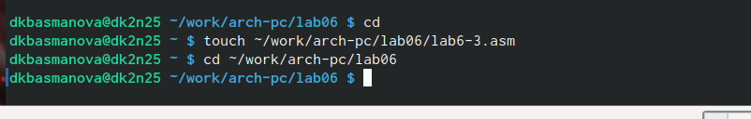

Рис. 12: 12

Описываются проведённые действия, в качестве иллюстрации даётся ссылка на иллюстрацию (рис. 13)

1. Введем в lab6-3.asm. текст из листинга и запустим его.

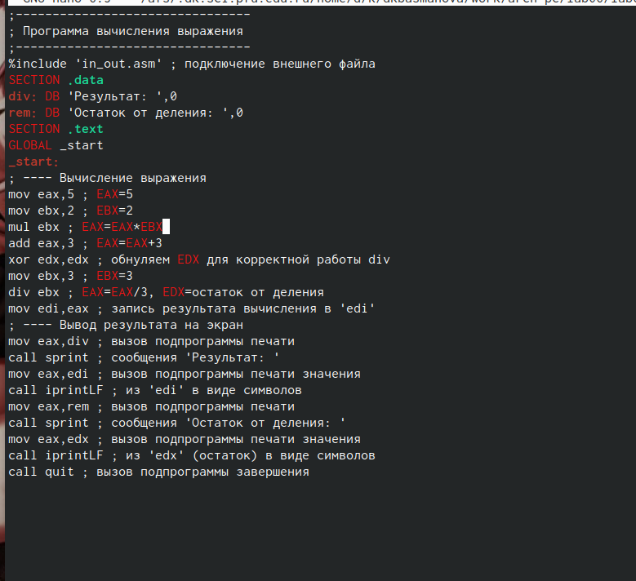

Рис. 13: 13

Описываются проведённые действия, в качестве иллюстрации даётся ссылка на иллюстрацию (рис. 14)

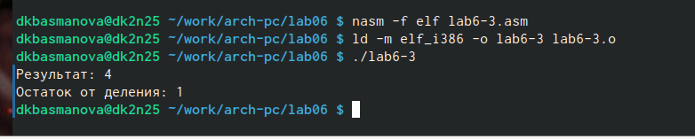

Рис. 14: 14

Описываются проведённые действия, в качестве иллюстрации даётся ссылка на иллюстрацию (рис. 15)

1. Изменим текст программы для вычисления выражения f(x) = (4 * 6 + 2)/5. Создадим исполняемый файл и проверьте его работу.

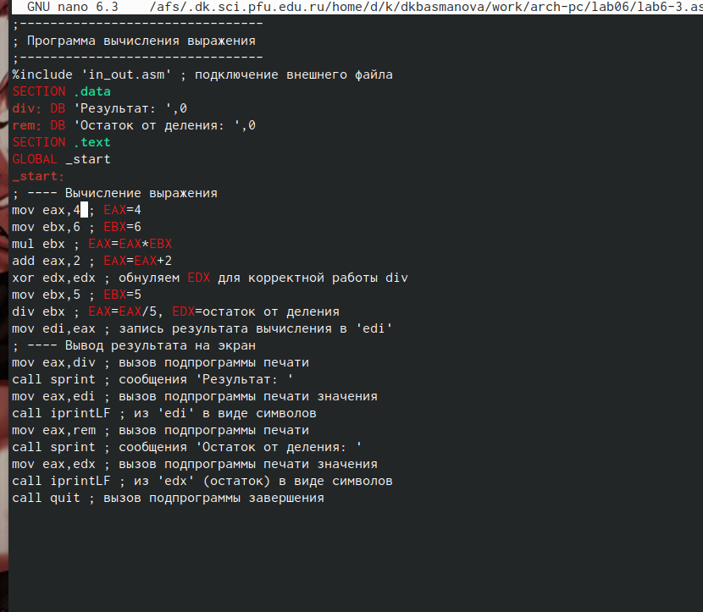

Рис. 15: 15

Описываются проведённые действия, в качестве иллюстрации даётся ссылка на иллюстрацию (рис. 16)

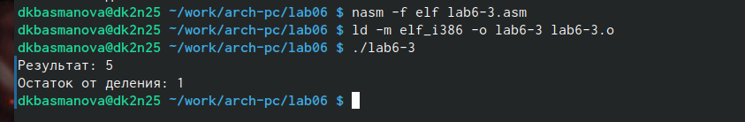

Рис. 16: 16

Описываются проведённые действия, в качестве иллюстрации даётся ссылка на иллюстрацию (рис. 17)

1. В качестве другого примера рассмотрим программу вычисления варианта задания по номеру студенческого билета, работающую по следующему алгоритму: • вывести запрос на введение № студенческого билета • вычислить номер варианта по формуле: (Sn mod 20) + 1, где Sn – номер студенческого билета (В данном случае a mod b – это остаток от деления a на b). • вывести на экран номер варианта. В данном случае число, над которым необходимо проводить арифметические операции, вводится с клавиатуры. Как отмечалось выше ввод с клавиатуры осуществляется в символьном виде и для корректной работы арифметических операций в NASM символы необходимо преобразовать в числа. Для этого может быть использована функция atoi из файла in_out.asm. Создадим файл variant.asm в каталоге ~/work/arch-pc/lab06: touch ~/work/arch-pc/lab06/variant.asm

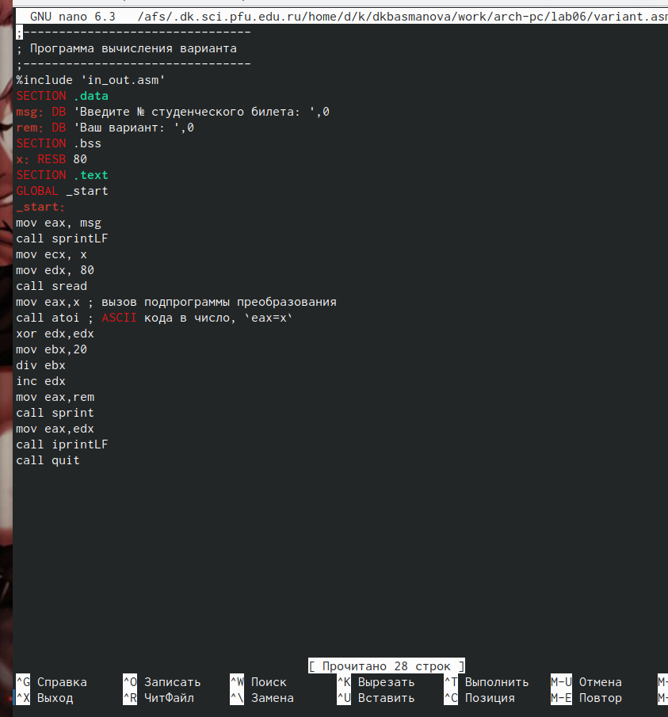

Рис. 17: 18

Описываются проведённые действия, в качестве иллюстрации даётся ссылка на иллюстрацию (рис. 18)

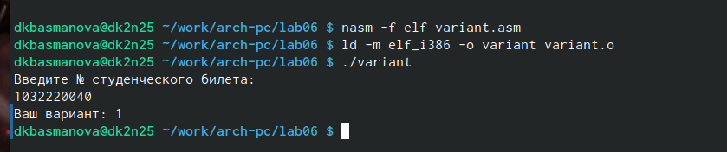

Рис. 18: 19

# 3 Самостоятельная работа

Описываются проведённые действия, в качестве иллюстрации даётся ссылка на иллюстрацию (рис. 19)

1. Написать программу вычисления выражения y=f(x). Программа должна выводить выражение для вычисления, выводить запрос на ввод значения x, вычислять заданное выражение в зависимости от введенного x, выводить результат вычислений. Вид функции f(x) выбрать из таблицы 6.3 вариантов заданий в соответствии с номером полученным при выполнении лабораторной работы. Создадим исполняемый файл и проверьте его работу для значений x1 и x2 из 6.3.

1 вариант: (10 + 2x)/3 х1=1 х2=10

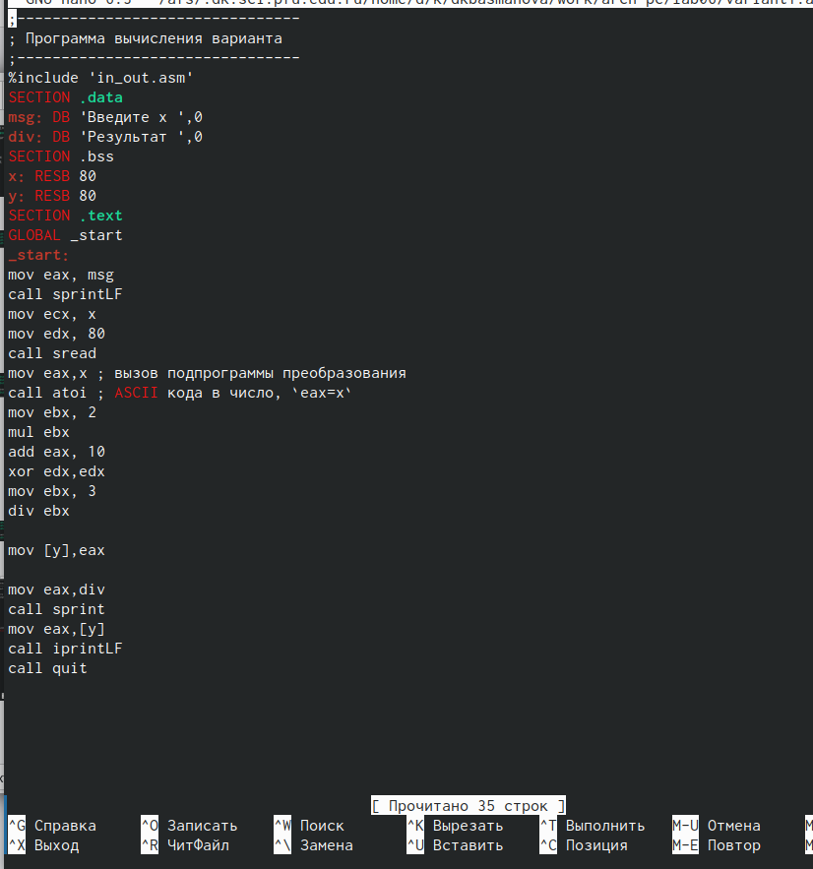

Рис. 19: 20

Описываются проведённые действия, в качестве иллюстрации даётся ссылка на иллюстрацию (рис. 20)

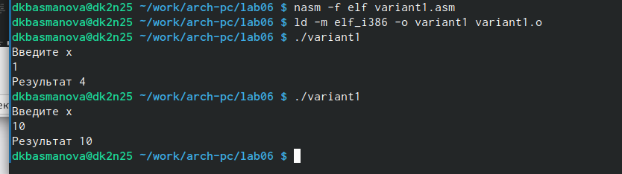

Рис. 20: 21

# 4 Выводы

В ходе выполнения лабораторной работы №4 я приобрела практические навыки по разработке командных файлов и освоила арифметические инструкции ассемблера.